|  |
| --- |
| **Money OK需求暨系統分析書** |
| **組別：第八組**  **組員名稱：**  **984203022 姚昀廷**  **984203035 林星衛**  **984203046 賴珈汶**  **984203048 林傳維**  **[日期：2009/11/18]** |
|  |

# 

內容

1. 簡介 3

1.1 文件目的 3

1.2 目標對象 3

1.3 相關參考文件 3

2. 專案系統功能簡介 5

2.1 專案系統功能簡介 5

2.2 活動功能簡圖 6

2.3 使用案例圖 7

3. 專案系統功能需求分析 8

3.1 系統功能清單 8

3.2 功能清單概述 9

3.2.1 MoneyOK ERD 9

3.2.2 使用案例 2.0 消費紀錄管理 10

4. 專案系統架構分析 14

4.1 Architecture Diagram 14

4.2 Class Diagram 15

4.2.1 POJO(Plain old java object) 15

4.2.2 Service DAO(data access object) 16

4.3 Sequential Diagram 17

5. 專案系統時間管理 18

5.1 甘特圖 18

5.2 時間控管與工作分配 19

# 簡介

## 文件目的

軟體需求規格書(Software Requirement Specification；SRS)是在需求分析之後的產物，而且SRS也會是「軟體初步設計的輸入」、「軟體測試計畫的撰寫依據」、「組態管理的控管項目—配置基準(allocated baseline)」、「發展過程稽核的要項」、「組態稽核的要項」等。所以我們可以利用SRS來做為系統設計之基礎架構。

## 目標對象

本文件之目標讀者主要為中央大學資訊管理研究所之碩博班生與教師。並期望能夠提供業界參考的準則之一。

## 相關參考文件

Cmazon 體系協同商務整合計畫書展分配模組系統需求規格分析書(SRS)

# 專案系統功能簡介

## 專案系統功能簡介

* 消費紀錄管理
  + 依據分類管理消費紀錄
  + 檢視消費狀況
* 金融帳戶管理
  + 管理帳戶金額及個數
* 預算規劃
  + 以期間來規劃預算，以便使用者控制消費狀況
* 使用者資料維護
  + 管理使用者個人資料
  + 管理使用者喜好設定

## 活動功能簡圖

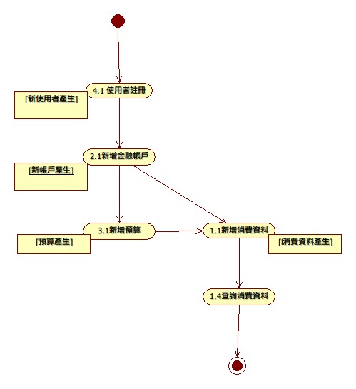

## 使用案例圖

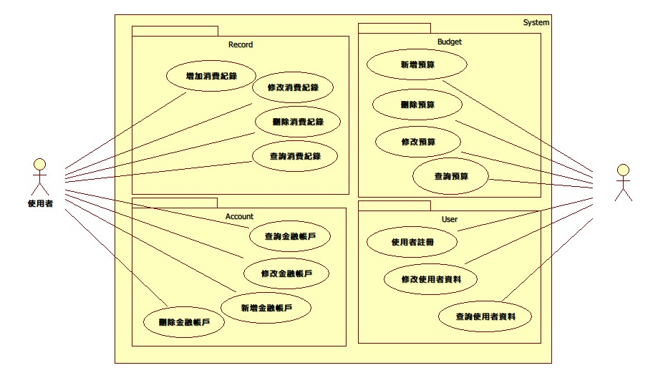

# 專案系統功能需求分析

## 系統功能清單

|  |  |  |
| --- | --- | --- |
| 模組 | 功能名稱 | 子功能 |
| 1.0消費紀錄管理 | 1.1新增消費紀錄 |  |
| 1.2刪除消費紀錄 |
| 1.3修改消費紀錄 |
| 1.4查詢消費紀錄 | 1.4.1依據日期期間(日、週、月)檢視  1.4.2依據分類檢視 |
| 2.0金融帳戶管理 | 2.1新增金融帳戶 |  |
| 2.2刪除金融帳戶 |
| 2.3修改金融帳戶 |
| 2.4查詢金融帳戶 |
| 3.0預算規劃 | 3.1新增預算 |  |
| 3.2刪除預算 |
| 3.3修改預算 |
| 3.4查詢預算 |
| 4.0使用者資料維護 | 4.1使用者註冊 |  |
| 4.2修改使用者資料 |
| 4.3 檢視使用者資料 |

## 功能清單概述

### MoneyOK ERD

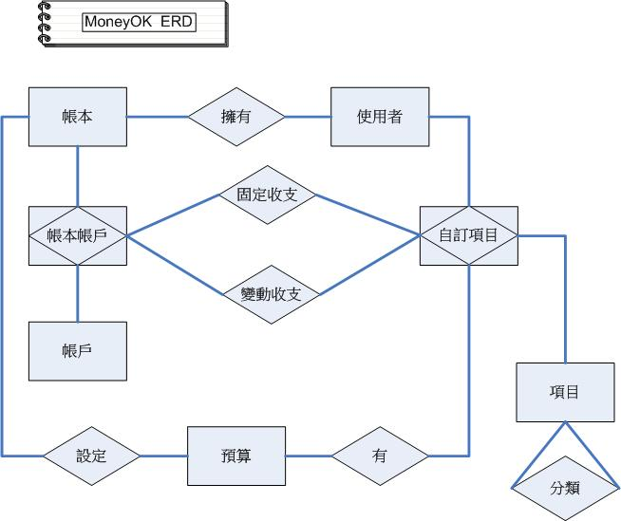

### 使用案例 2.0 消費紀錄管理

* 填表人：姚某人
* 行為者：使用者
* 內容概述：本案例描述使用者如何檢視、新增刪除與檢視使用者的消費紀錄。
* 先決條件：使用者已註冊本系統，並且已登入系統。
* 後置條件：無。
* 主要流程：

1. 使用者點選「消費紀錄」→「消費紀錄網頁」。
2. 使用者新增消費紀錄
   1. 在新增欄位中的上點選會跳出日曆



* 1. 在新增欄位中的上選取選單上的「食、衣、住、行、育、樂」的類型。



* 1. 在新增欄位中的選取此筆記錄為收入或支出。



* 1. 在新增欄位中的上使選取其下拉式選單所顯示之帳戶(帳戶使用者必須事先定義)。



* 1. 在新增欄位中的上使用者可自行填寫這筆記錄的描述。



* 1. 在新增欄位中的上填寫這筆記錄的花費或增加的金額。



* 1. 在新增欄位中的上點選來確認輸入。



* 1. 在新增欄位中的上點選來取消輸入。



1. 使用者刪除消費紀錄
   1. 使用者欲刪除某筆記錄時，須選取該列紀錄。

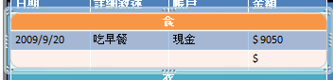

* 1. 按下消費紀錄下的，即可刪除。



1. 使用者修改消費紀錄
   1. 當使用者想要修改某筆記錄時，將其指標移到想要修改的的位置，點選兩下(以修改描述為例)：

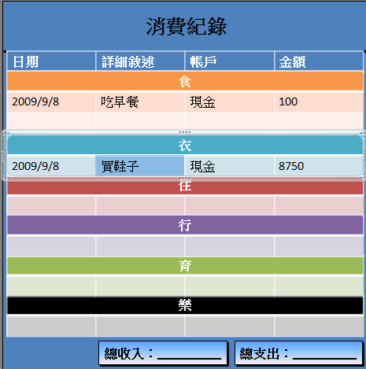

* 1. 就可以立刻修改表內的內容，假設改成買外套。

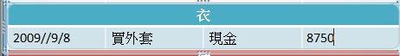

1. 使用者檢視消費紀錄
   1. 在登入、新增的動作結束時，都可以直接檢視其消費紀錄

* 輔助說明：

1. 若登入角色為MoneyUnOK，MoneyUnOK 可以看見自己的消費紀錄，但是無法看見其他使用者的消費紀錄。

* Screen 畫面：

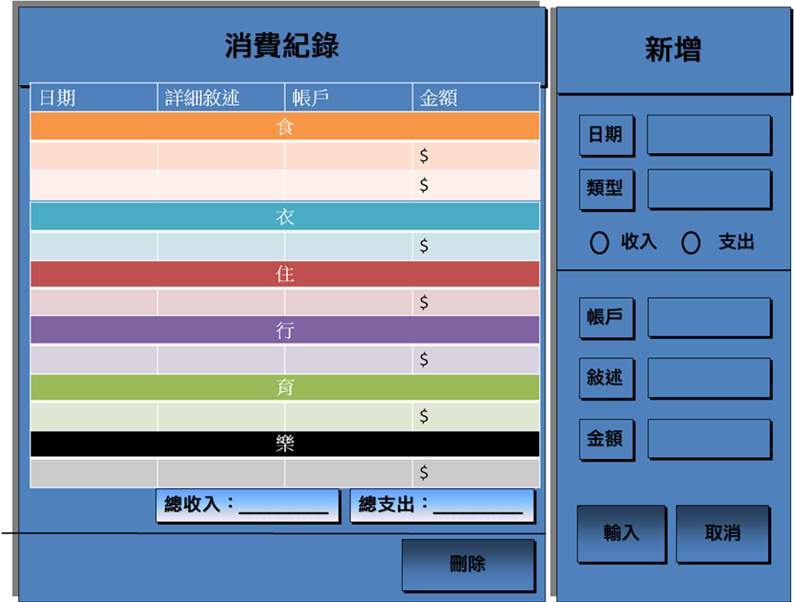

* 資料元素

|  |  |  |  |  |
| --- | --- | --- | --- | --- |
| ID | 名稱 | 類型(長度) | 說明  *若有預設值、限制條件、特殊資料來源，顯示格式請詳加記載。 | 統一編碼 |
| 1 | 消費紀錄 | 文字 |  |  |
| 2 | 日期 | 數字 |  |  |
| 3 | 詳細敘述 | 文字 |  |  |
| 4 | 帳戶 | 文字 |  |  |
| 5 | 金額 | 數字 |  |  |
| 6 | 食衣住行育樂 | 文字 |  |  |
| 7 | 總收入 | 數字 | 將消費紀錄的收入全部加總 |  |
| 8 | 總支出 | 數字 | 將消費紀錄的支出全部加總 |  |
| 9 | 刪除 | 文字 | 選取某筆記錄，並按下即可刪除 |  |
| 10 | 新增 | 文字 |  |  |
| 11 | 新增的日期 | 數字 |  |  |
| 12 | 新增的類型 | 文字 | 有一下拉選單，可選擇已定義好的類型 |  |
| 13 | 新增的敘述 | 文字 |  |  |
| 14 | 新增的帳戶 | 文字 | 有一下拉選單，可選擇已定義好的類型 |  |
| 15 | 新增的金額 | 數字 |  |  |
| 16 | 輸入 | 文字 |  |  |
| 17 | 取消 | 文字 |  |  |

# 專案系統架構分析

## Architecture Diagram

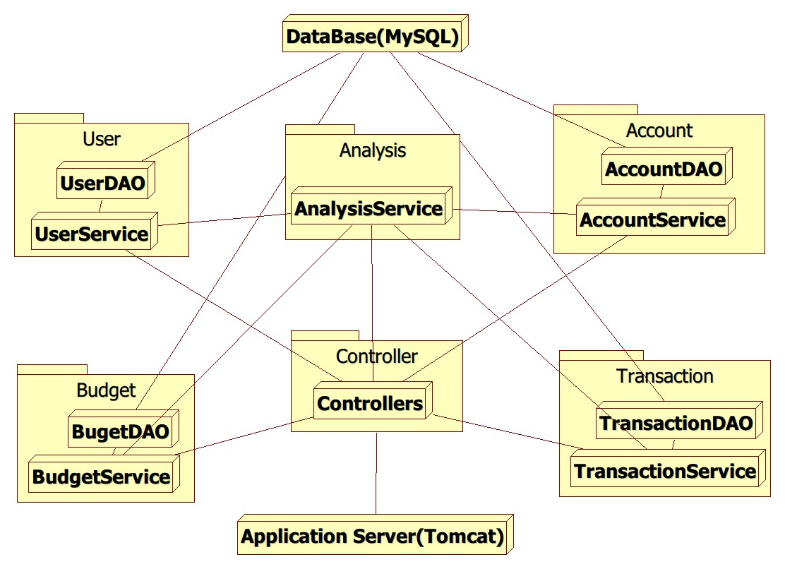

## Class Diagram

### POJO(Plain old java object)

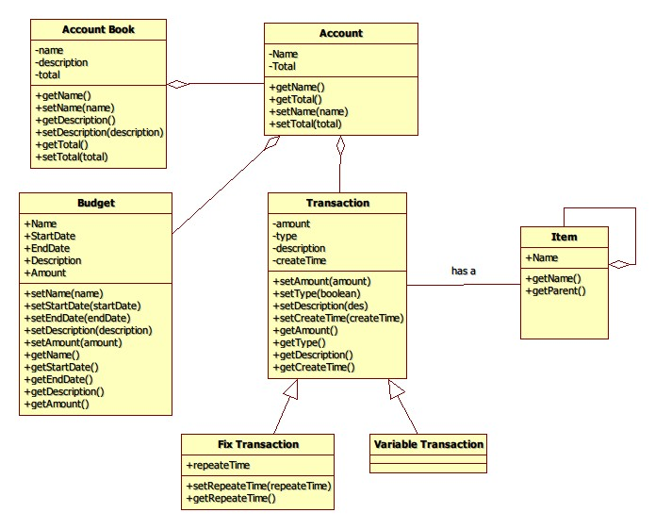

### Service DAO(data access object)

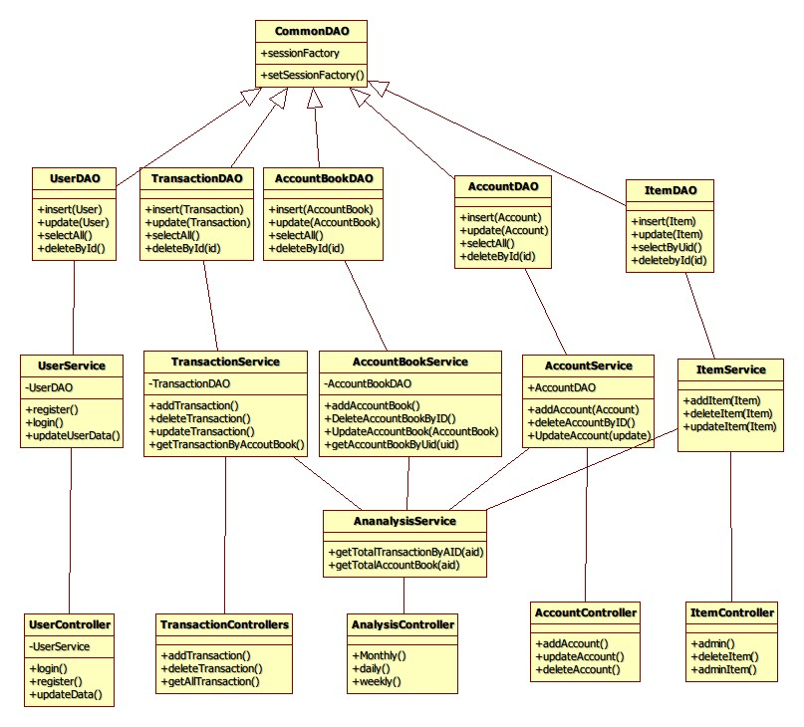

## Sequential Diagram

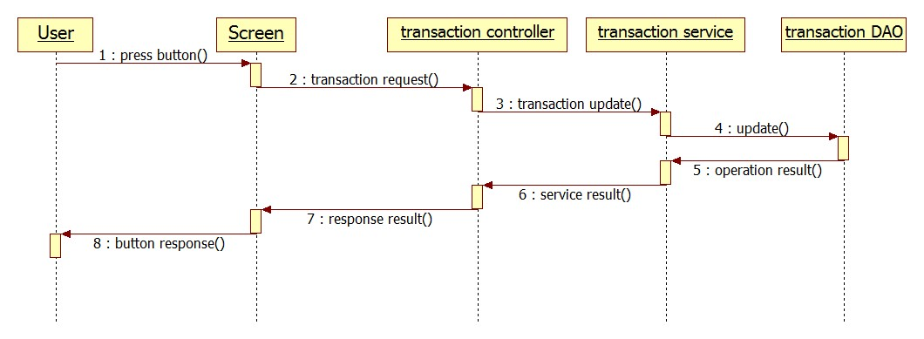

# 專案系統時間管理

## 甘特圖

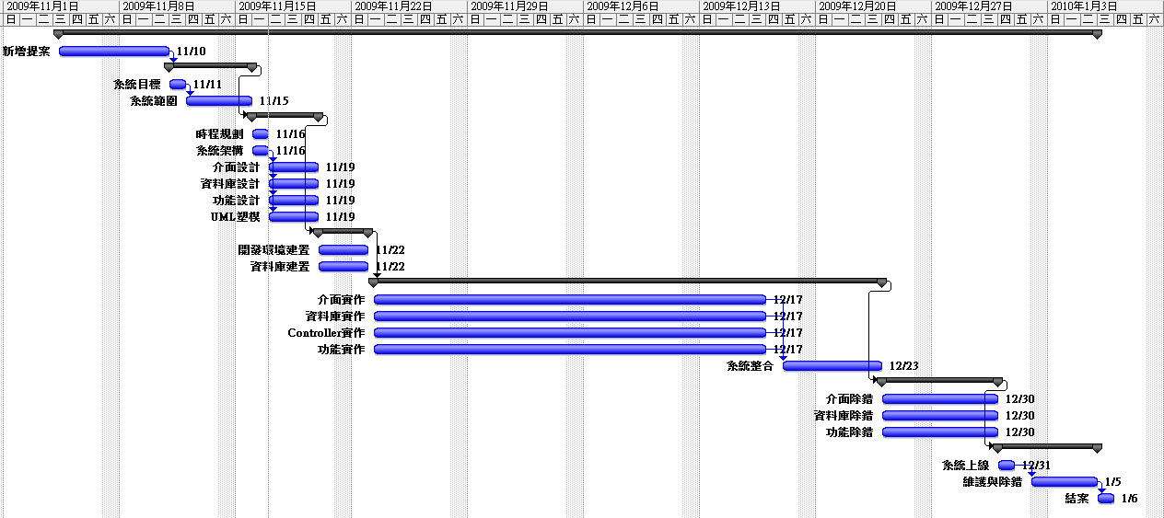

## 時間控管與工作分配

